Муниципальное бюджетное дошкольное образовательное учреждение детский сад № 42

**Картотека опытов и экспериментов с водой для детей раннего возраста**

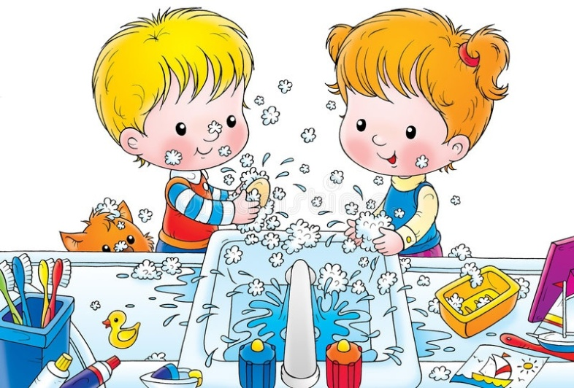

Составила:

Воспитатель Манылова В.А.

2023 г.

**Вода.** **«Узнаем, какая вода?»**

**Прозрачность воды**

**Цель:** формирование начальных представлений о свойствах воды; умения экспериментировать с веществами (водой)

Материалы: 3 стакана (1 с прозрачной жидкостью, 2 подкрашенный гуашью, 3 с молоком); камни среднего размера, фартуки. Ход опыта: По предложению воспитателя один ребѐнок опускает камень в стакан с прозрачной водой; другой в окрашенную жидкость; третий в молоко. Рассматривают. Отвечают на вопросы. Совместно с воспитателем сравнивают. Подведение детей к пониманию свойства воды- прозрачная «Узнаем, какая вода?»

**Запах воды**

**Цель:** формирование начальных представлений о свойствах воды; умения экспериментировать с веществами (водой)

Материалы: 2 стакана с водой, лимон, фартуки. Ход опыта: По предложению воспитателя дети нюхают воду в первом стакане, затем для сравнения предлагаем понюхать воду во втором стакане, куда предварительно (или в данный момент) был добавлен сок выжатого лимона. Совместно с воспитателем дети сравнивают запахи. Отвечают на вопросы. Подведение детей к пониманию свойства воды – без запаха. «Узнаем, какая вода?»

**«Свойства воды»**

**Цель:** формирование начальных представлений о свойствах воды; умения экспериментировать с веществами (водой); сравнивать. Материалы: вода, 3 стакана, соль, сахар, ложка, фартуки. Ход опыта: По предложению воспитателя дети кладут в первый стакан соль, затем для сравнения во второй стакан с жидкостью добавляется сахар ( по возможности привлечение детей к выполнению данных действий), ложкой тщательно размешивается. Дети пробуют самостоятельно размешивать, сравнивают, отвечают на вопросы. Подведение детей к пониманию свойства воды – растворяет разные вещества.

**Переливание воды**

**Цель:** формирование начальных представлений о свойствах воды; умения экспериментировать с веществами (водой), упражняя в переливании воды из бутылки в стакан и обратно в бутылку с помощью воронки.

Материалы: прозрачные белые пластиковые бутылки (ѐмкостью 0,33 л) (4 шт.), наполовину наполненные водой; 8 высоких узких прозр. пластик. стаканов, прозрачная миска и широкая чашка (по 4 шт.); воронка (4 шт.); поднос; клеѐнка, фартуки по количеству детей. Ход опыта:По предложению воспитателя дети переливают воду поочередно в разные ѐмкости: стаканы, миски, широкие чашки. Воспитатель напоминает об аккуратности в процессе перелива. Подводит детей к пониманию того, что вода течѐт, переливается из одного сосуда в другой, принимая его форму. Вопросы к детям: Что ты сделал? Во что перелил воду? Вода льѐтся?

**«Разноцветная вода»** **(Окрашивание воды)**

**Цель:** формирование начальных представлений о свойствах воды; умения экспериментировать с веществами (водой). Материалы: Прозрачные белые пластиковые бутылки (ѐмкостью 0,33 л) (4 шт.) наполовину наполненные водой, крышки для каждой бутылки (на дно каждой бутылки нанесено немного гуаши 4-х основных цветов); поднос; салфетка, фартуки по количеству детей.

Ход опыта: Совместно с воспитателем дети рассматривают жидкость в каждой бутылке, затем воспитатель, взяв одну из бутылок, закручивает на ней крышку, и привлекая внимание детей встряхивает еѐ. Вода окрашивается в цвет, нанесѐнной на крышке краски. По предложению воспитателя дети включаются в окрашивание воды, встряхивая свои бутылки. Отвечают на вопрос: в какой цвет окрасилась вода. Подведение детей к пониманию того, что вода окрашивается в любой цвет, если в неѐ добавить краску

**«Вода – наша помощница»**

**Игровая ситуация** «Девочка чумазая»

**Цель:** развитие у детей любознательности, познавательной мотивации; формирование начальных представлений о свойствах воды. Материалы: кукла, кувшин с водой, салфетка, таз. Создание проблемной ситуации: внесение куклы с грязными руками. Обыгрывание ситуации (наблюдение детей за мытьѐм рук куклы из кувшина с водой над тазом, вытирание). Наводящие вопросы к детям, выслушивание ответов детей, поощрение, подсказывание нужных слов, затем совместное обобщение сказанного. Подведение детей к пониманию свойства воды: вода смывает грязь «Вода – наша помощница»

**«Вода может литься, а может разбрызгиваться»**

**Цель:** формирование начальных представлений о свойствах воды; умения экспериментировать с веществами (водой). Материалы: лейка, комнатные растения, пульверизатор Организация наблюдения детей за поливом комнатных растений. Вопросы к детям: Что происходит с водой, когда я лейку наклоняю? Откуда она льѐтся? Выслушивание ответов. Знакомство со специальным устройством для разбрызгивания – пульверизатором. Объяснение, что он нужен для того, чтобы брызгать на цветы в жаркую погоду. Брызгаем и освежаем листочки, им легче дышится. Цветы принимают душ. Предложить понаблюдать за процессом разбрызгивания. Обращение внимания детей, что капельки очень похожи на пыль, потому что они очень маленькие. Предложение подставить ладошки, побрызгать на них. Вопросы: Ладошки стали какими? (Мокрыми.) Почему? (На них брызгали водой.) Подведение детей к пониманию, что вода может литься, а может разбрызгиваться.

**«Соберѐм водичку**»

**Цель:** формирование начальных представлений о свойствах воды и других материалов; познавательных действий во время экспериментирования с веществами (водой) Материалы: таз, стакан с водой, широкая чашка, разноцветные поролоновые губки, фартуки по количеству детей, салфетки, клеѐнка. Ход экспер-та: Каждому ребѐнку раздается губка, активизация в речи названия цвета губки; показ воспитателем действий по сбору воды, вылитой на стол (небольшое количество) , покрытый клеѐнкой из стакана; выжимание еѐ из губки в широкую чашку; вовлечение детей в выполнение действий по образцу. Подведение к пониманию свойства воды – принимает форму предмета, сосуда; свойств материалов – поролоновой губки – впитывает жидкость, помогая собрать воду.

**«Кораблики»**

Свойство предметов – плавучесть

**Цель:** развитие у детей любознательности, познавательной мотивации;формирование начальных представлений о свойствах воды и других материалов; познавательных действий во время экспериментирования с веществами (водой) Материалы: таз с водой, бумажные кораблики, кораблики из скорлупы грецкого ореха и коробочек, фартуки по количеству детей. Ход экспери-та:По предложению воспитателя дети опускают (поочерѐдно) на воду бумажные кораблики, кораблики из скорлупы и коробочек, наблюдая за ними. Вопросы к каждому ребѐнку, комментирование результата. Обыгрывание ситуации, предложив детям сделать «ветер» и «волны» (имитация ветерка). Наблюдение за движением предметов по воде. Подведение детей к пониманию свойств плавающих предметов.

**«Тонет - плавает»**

**Цель:** формирование умения экспериментировать с материалами и веществами (водой); упражнение детей в вылавливании предметов с помощью сачков из воды Материалы: таз с водой; сачки; мелкие предметы из разного материала (ложки деревянная и металлическая , пластмассовый и деревянный шары, мелкие резиновые мячи); резиновые игрушки (в одной вырезано дно для сравнения, какя из игрушек тонет и почему); бумажный кораблик; небольшие камешки; поднос; салфетки; фартуки. - Загадывание загадки о воде (см. картотеку худ. произведения о воде). Активизация детей на экспериментирование с водой и др. материалами. По предложению воспитателя дети берут в руки предметы, называя их, и аккуратно опускают в воду. Вопросы к каждому ребѐнку, комментирование воспитателем результата (Что ты взял? Какого цвета шарик? Шарик утонул или плавает? – Это деревянный шарик, он не тонет, плавает на поверхности воды. Аналогичное опускание в воду остальных предметов, наблюдение. По окончании эксперимента предложение детям выловить предметы из воды с помощью сачка. - Активизация с помощью воспитателя вывода: какой предмет плавает, а какой тонет.

**«Заморозим воду»**

«Знакомство со свойствами льда»

**Цель:** формирование умения экспериментировать с материалами и веществами (водой); упражнение в переливании воды ложкой. Материалы: ложки, пиалы с водой окрашенной в 4 основных цвета, формочки для игр с песком, поднос, салфетки, фартуки, клеѐнка. - Показ и объяснение воспитателем способа выполнения работы - переливания ложкой окрашенной воды из пиалы в формочку для игр в песок. Предложение детям выполнить задание самостоятельно в конце формочки переносятся и устанавливаются на поднос. Затем поднос ставится в морозильную камеру. На следующий день, перед прогулкой, поднос с формочками вносится в группу, организуется наблюдение детей за тем, что произошло с водой (вода замѐрзла, превратилась в лѐд, потому что в холодильнике очень холодно). Затем воспитатель с детьми достают лѐд из формочек, выносят его на улицу и украшают им снег на участке во время прогулки. - Подведение детей к пониманию свойства воды – вода может замерзать в лѐд, лѐд – это твѐрдая вода.

**«Лѐд»**

«Знакомство со свойствами льда»

**Цель:** формирование умения экспериментировать со льдом; называть свойства льда: скользкий, мокрый, холодный.

Материалы: формочки со льдом (неокрашенные и окрашенные), таз с водой, сачки, поднос, фартуки, клеѐнка. - По предложению воспитателя дети берут в руки лѐд, рассматривают его, делятся своими впечатлениями. Вопросы воспитателя индивидуально к каждому ребѐнку: Льдинки скользкие? Льдинки хотят выскользнуть из рук? Какой лѐд: тѐплый или холодный? Затем дети вместе с воспитателем кладут лѐд в таз с водой (напоминание об аккуратности во время опускания льда в воду, для того чтобы руки не намочить). Обращение внимания детей на их руки: мокрые. Почему? Руки в воду не окунали? Почему же ваши руки мокрые? - Подведение детей к пониманию того, что лѐд от тепла тает, а руки тѐплые (предложение вытереть руки салфетками) - Организация наблюдения детей за льдом в воде: плавает, не тонет. - Подведение детей к пониманию, что лѐд легче воды. Предложение воспитателя выловить сачком льдинки на поднос, помощь детям в вылавливании. С помощью вопросов активизация речевой активности детей, уточнение много ли льдинок на подносе. В течение дня привлечение внимания детей к процессу, происходящему с льдинками, оставленными воспитателем в ванночке (без воды), отмечая изменения (лѐд тает, появляется вода; растаяли все льдинки, в ванночке – вода). - Подведение детей к пониманию, что вода превращается в лѐд, когда очень холодно, в воду, когда очень тепло.

**«Снег»**

«Знакомство со свойствами снега»

**Цель:** формирование умения экспериментировать со снегом; представления о зимних природных явлениях; развитие тактильных ощущений; температурных различий (холодный снег)

Материалы: ванночка со снегом, игрушка – собака. - В группу вносится ванночка, наполненная снегом. Активизация детей на экспериментирование со снегом: рассматривание, предложение взять в руки, вопросы: Что это? Какого он цвета? Какой снег: холодный или тѐплый? Почему руки у вас стали мокрыми? Подведение детей к пониманию, что снег от тепла тает, а руки тѐплые. - Организация игровой ситуации: вносится игрушка – собака, с помощью которой на снегу в ванночке появляются следы (воспитатель перемещает игрушку по снегу, вдавливая еѐ в снег, чтобы следы были хорошо видны). Напоминание детям о наблюдениях за оставленными (животными, человеком) следами на прогулке; уточнение о размере следов: следы могут быть большие от больших ног и маленькие от маленьких. Активизация игровых действий детей под звучащее слово (пальчиковая игра: «Большие ноги шли по дороге»). - В конце экспериментирования со снегом обращение внимания детей на то, что снег в ванночке почти растаял, его стало меньше, но появилась вода – грязная вода. - Подведение детей к пониманию элементарных представлений о снеге.